Инструкция по настройке профиля в КриптоАРМ
Для упрощения работы пользователя с программным обеспечением КриптоАРМ иногда целесообразно создать профиль настроек для частичной автоматизации процесса подписания и шифрования файлов.

Загружаем программу КриптоАРМ.Выбираем вкладку – «Профили».

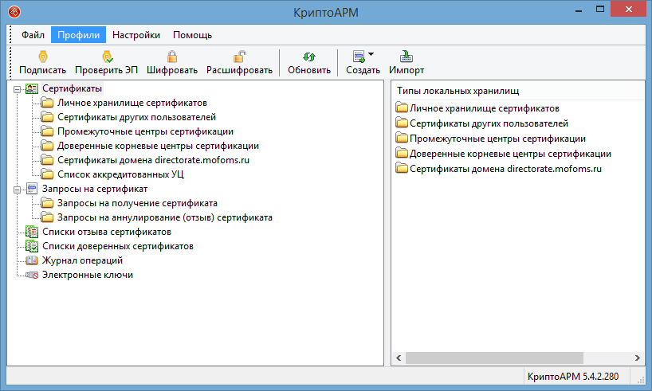
Выбираем «Управление профилями» и переходим в раздел «Профили».
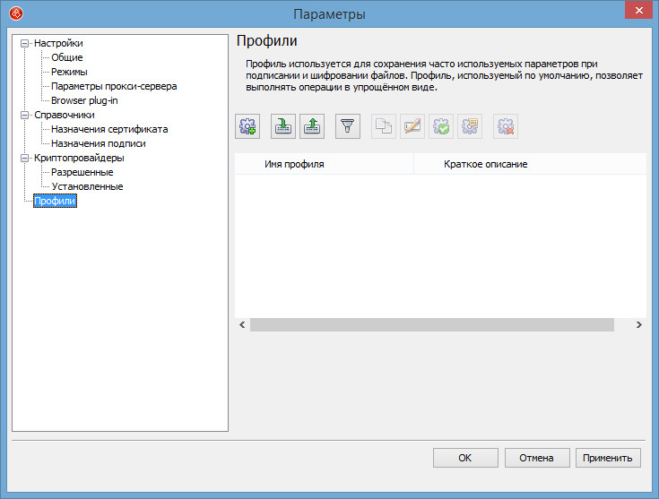
Справа выбираем первую иконку (создать).
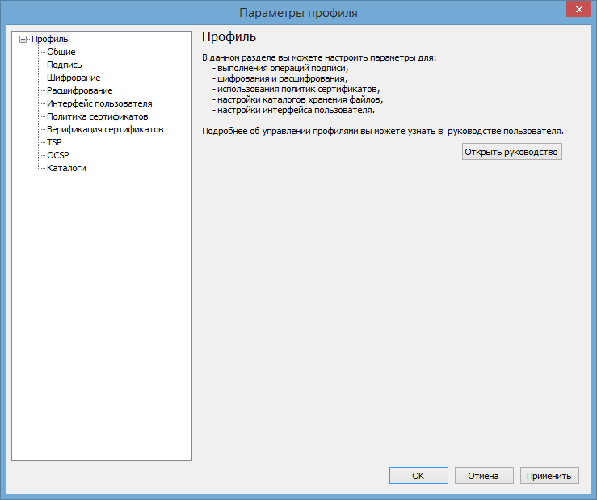
1. Вкладка «ОБЩИЕ»
- В поле «Имя профиля» придумываем название создаваемого профиля;
- В поле «Владелец сертификата» выбираем личный сертификат пользователя, которым будет подписываться документы;
- Нажимаем – Применить.
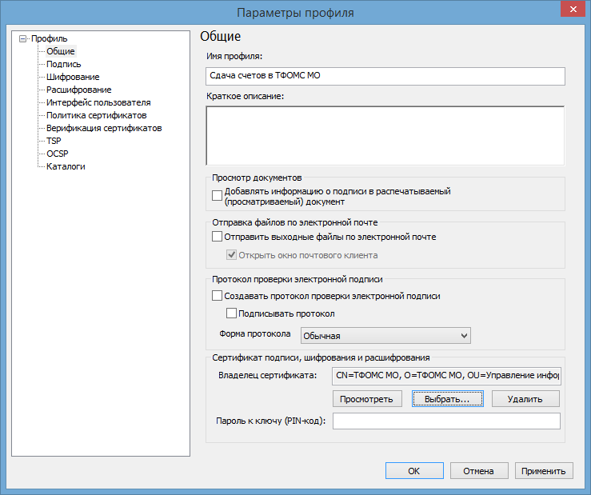
2. Вкладка «ПОДПИСЬ»
- Снимаем галочку в поле «Помещать имя исходного файла в поле Идентификатор ресурса» и меняем в поле «Выходном формат и расширение файла подписи» кодировку с BASE64 на DER;
- Нажимаем – Применить.

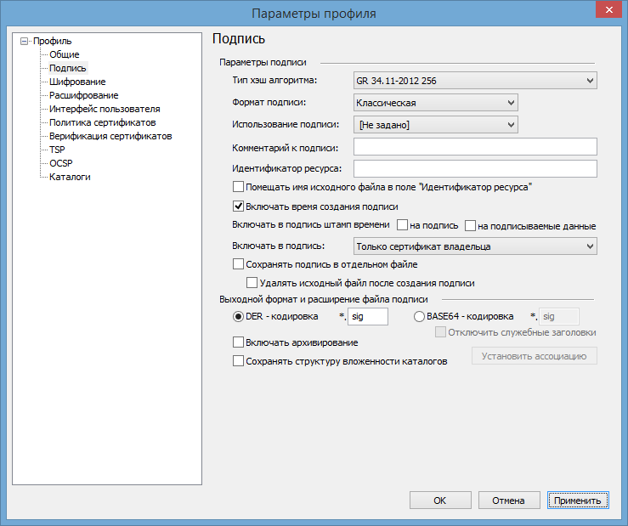

3. Вкладка «ШИФРОВАНИЕ»
- В поле «Криптопровайдер» выбираем Cripto-Pro GOST R 34.19-2012;
- В поле «Сертификаты получателей по умолчанию» добавляем нужный сертификат Получателя (или несколько сертификатов, если необходимо массовое шифрование);
- Меняем в поле «Выходном формат и расширение зашифрованного файла» кодировку с BASE64 на DER;
- Нажимаем – Применить.

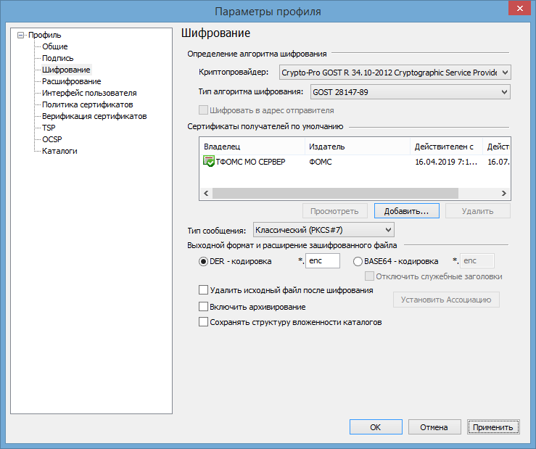
4. Вкладка «РАСШИФРОВАНИЕ»
Можно оставить по умолчанию или поставить галочки в зависимости от ваших потребностей.

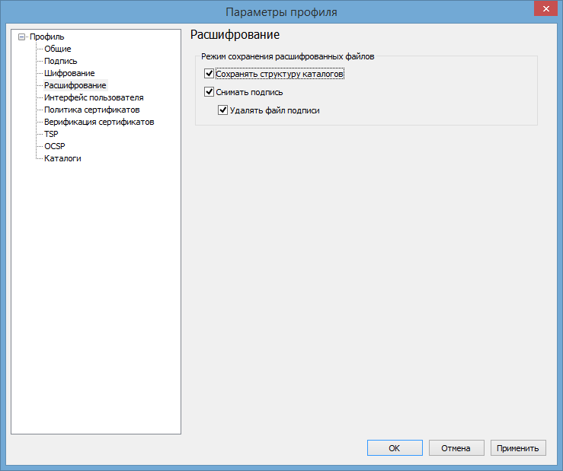
5. В вкладке «ИНТЕРФЕЙС ПОЛЬЗОВАТЕЛЯ» можно выбрать необходимые окна, которые будут появляться в процессе подписи и шифрования файла.
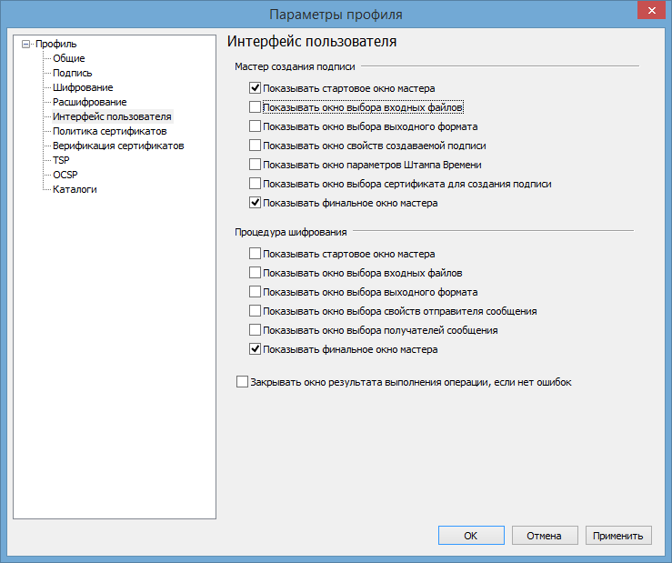
Для отображажения в процессе подписания и шифрования только выбранных окон необходимо дополнительно зайти в «Настройки» - «Управление настройками» и в разделе «Режимы» поставить галочку «Включить упрощенный режим».
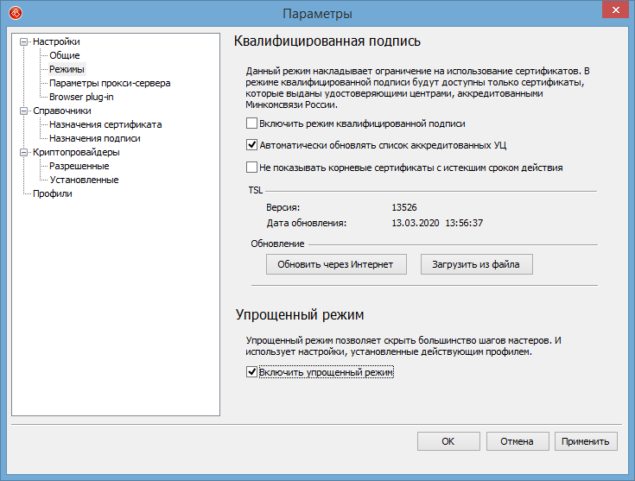
В последующих вкладках можно ничего не менять и оставить все по умолчанию:
6. Вкладка «ПОЛИТИКА СЕРТИФИКАТОВ»
7. Вкладка «ВЕРИФИКАЦИЯ СЕРТИФИКАТОВ»
8. Вкладка «TSP»
9. Вкладка «OCSP»
10. Вкладка «КАТАЛОГИ»

Нажимаем ОК. Профиль создан и появился в разделе «Профили».
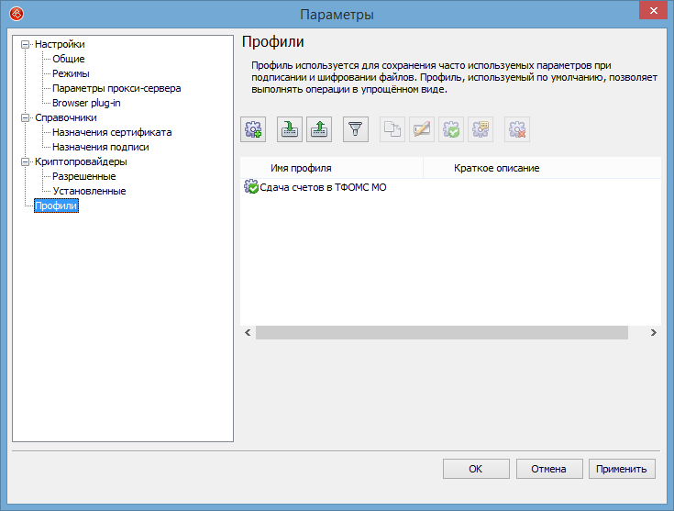
Теперь в окне КриптоАРМ при подписи и шифровании файла можно выбирать созданный профиль настроек:
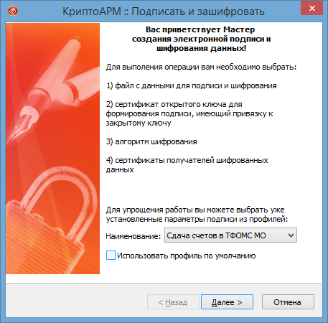

ВАЖНО! При смене личного сертификата или сертификата получателя зашифрованных данных обязательно нужно зайти в соответствующий профиль настроек и внести изменения в соответствующих полях!

КОНТАКТЫ

По техническим вопросам можно обращаться в отдел по информационной безопасности Управления информационного обеспечения ТФОМС МО:
тел. (495) 587-87-89
доб. 11-36 – Фролов Александр Алексеевич
e-mail: frolov@mofoms.ru

